BJ Fogg model
Motivatie
Voor Indicia zijn we het reviewproces aan het optimaliseren. Het doel is dus extra reviews krijgen, het liefst positief, maar als er meer reviews binnenkomen, zullen er ook meer negatief zijn.
De motivatie voor het schrijven van een review kan het volgende zijn:
- Positieve ervaring met KeukenConcurrent
- Neutrale ervaring met KeukenConcurrent (Bijvoorbeeld tevreden over een aantal onderdelen, zoals: oriëntatie, aankoopproces. Maar minder tevreden over de levering en montage.
- Negatieve ervaring met KeukenConcurrent
De basisbehoeften waarin een keuken kan voorzien, is dat het je leven comfortabeler kan maken. Een andere reden kan zijn dat je waardering toont voor KeukenConcurrent, omdat zij goed werk hebben afgeleverd. Bij een slechte ervaring kan het ook belangrijk zijn om de pijn van toekomstige klanten te verzachten, door een eerlijke review te schrijven.

Boodschap 1: Waardering voor hun mening
Uw mening is belangrijk voor ons. Door uw ervaring te delen, helpt u anderen om een weloverwogen keuze te maken en helpt u ons om onze service te verbeteren.

Boodschap 2: Samen vertrouwen opbouwen
Met een review helpt u anderen om hun droomkeuken te realiseren. Eerlijke feedback bouwt vertrouwen en helpt nieuwe klanten.

Boodschap 2: Kans op een beloning
Schrijf een review en maak kans op koekenpannenset ter waarde van €100. Het kost maar paar minuten en wie weet is de prijs voor jou!

Gemak
- Analyseer / onderzoek welke processen of handelingen vergemakkelijkt kunnen worden
- Werk minimaal 3 voorbeelden van verbetervoorstellen.

- De klant laten kiezen of hij/zij KeukenConcurrent wil beoordelen via emoji’s of een uitgebreide vragenlijst.
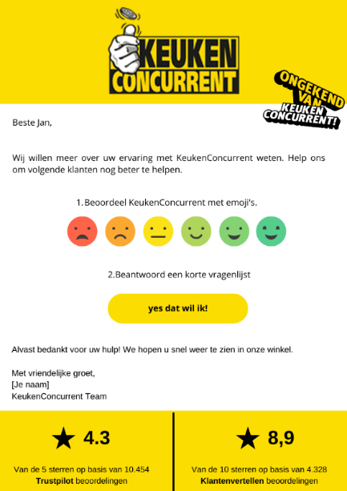

- Klanten krijgen van KeukenConcurrent krijgen op dit moment een basic mail met een link naar het formulier om een aantal vragen te beantwoorden. Om dit proces te verbeteren hebben we een leuke visuele mail gemaakt die past bij de huisstijl. Daarnaast kan de klant heel gemakkelijk een ervaring delen door op een emoji te klikken. Om het proces makkelijker te maken, kan er een vervolgvraag gesteld worden of de klant nog een korte vragenlijst wil invullen.

Voorbeeld mail en tussenstap:
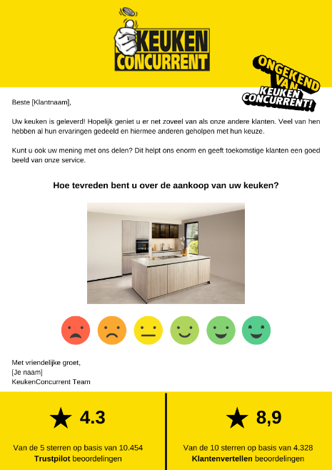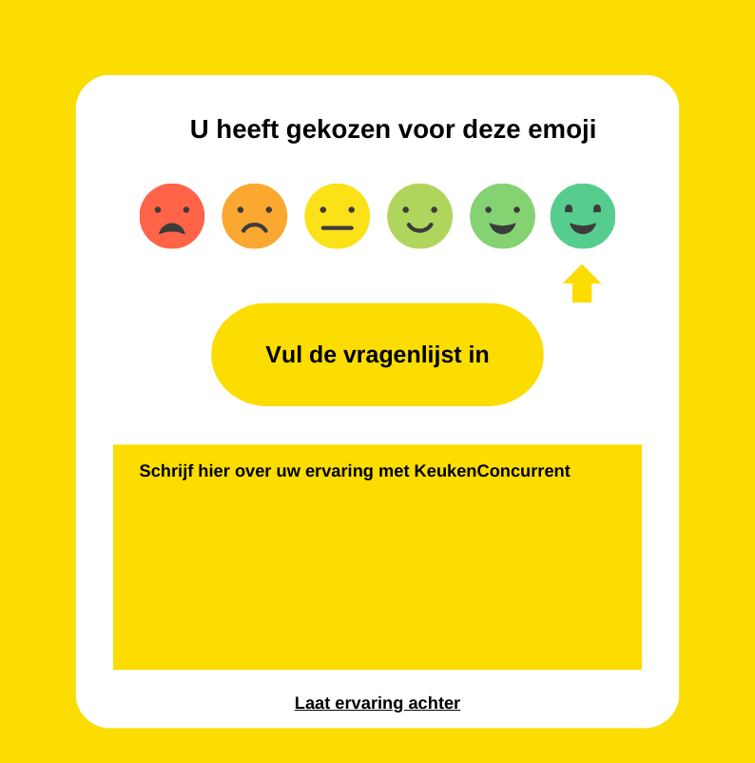
Nu heeft de klant de extra mogelijkheid om alleen de ervaring door middel van emoji’s achter te laten, meteen een review te schrijven en de vragenlijst in te vullen. En vervolgens kunnen klanten als nog het klanttevredenheidsonderzoek invullen.
- Als klanten eenmaal bij het Klanttevredenheidsonderzoek aankomen, is er per fase, maar een algemene vraag. Door meerdere vragen te stellen kunnen er specifiekere vragen aan de klanten worden gesteld, waar je ook meer aanhebt dan een antwoord op een algemene vraag. Hier is een voorbeeld bij de eerste fase:
Fase: Oriëntatie
Deze fase adviseren wij offline in te zetten. Potentiële klanten komen voor het eerst een showroom binnen en zullen niet gelijk hun e-mailadres achterlaten. Die drempel is te groot. In plaats daarvan kun je een soort Ipad neerzetten op een stand waarin er 4 korte vragen zullen worden gevraagd, die gemakkelijk te beantwoorden zijn doormiddel van smileys (er is altijd een optie om een kort tekstje bij te typen).
1. Hoe was uw ervaring in onze showroom/winkel?
2. Hoe zou u het aanbod in onze showroom/winkel beoordelen?
- Antwoorden: Zeer goed / Goed / Voldoende / Onvoldoende / Slecht
3. Wat vond u van de indeling van onze showroom/winkel?
- Antwoorden: Zeer overzichtelijk / Overzichtelijk / Neutraal / Onoverzichtelijk / Zeer onoverzichtelijk

Prompts
- Spark: wanneer motivatie laag is, maar bekwaamheid hoog.
Als klanten voor het eerst in de winkel komen, heb je meestal nog geen e-mailgegevens van de klant. Maar om toch te achterhalen wat ze van het bezoek vonden, kan een feedbackzuil worden neergezet bij de uitgang van de winkel. Op deze manier kan je alsnog feedback ontvangen voor het bezoek in de winkel.
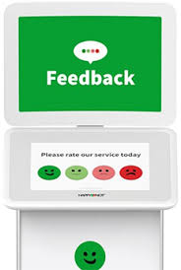

- Signals: hoge motivatie, hoge ability.
Een berichtje sturen net nadat de monteurs weg zijn, zodat het gevoel van plezier nog vers in het geheugen van de klant zit.

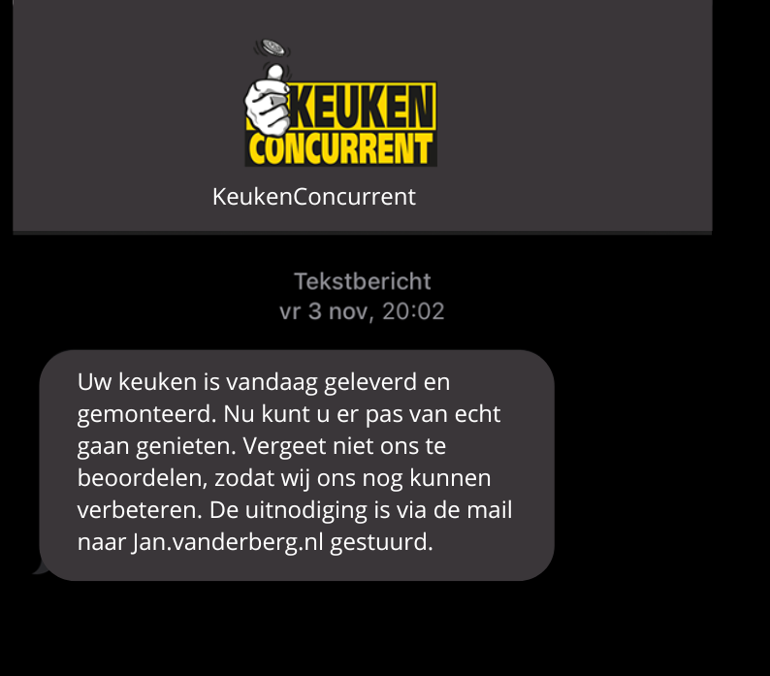

- Facilitator: hoge motivatie en lage ability
Ook weer kort via de mail vragen om het aankoopproces bij KeukenConcurrent te beoordelen. Om het voor de klant zo gemakkelijk mogelijk te maken, krijgen ze de keuze om kort te beoordelen door middel van smiley’s of een uitgebreidere enquête.

